Развитие речи у детей дошкольного возраста
Не все дети к моменту поступления в школу умеют связно передавать свои мысли. Научиться этому самостоятельно достаточно трудно, в этом нелегком деле — развитии речи детей дошкольного возраста — им должны помочь взрослые.
Не все дети в одинаковой степени быстро овладевают речевой наукой. У многих случаются сбои в запоминании, правильном произношении, а позднее — написании каких-либо звуков, букв. Не стоит паниковать, если вы обнаружили у своего ребенка подобное отклонение. В этом нет ничего трагического, и все же ваше внимание потребуется здесь однозначно. Педагоги настаивают на своевременном устранении обнаруженных отклонений, в противном случае они могут повлечь за собой задержку умственного развития ребенка.
Не следует совершать распространенную родительскую ошибку, когда взрослые, умиленные лепетом малыша, подстраиваются под его произношение, коверкают звуки и слова. Наоборот, следует тщательно проговаривать все слова, беседуя даже с маленьким ребенком: ведь он учится своим первым словам именно у вас, и если он начнет картавить или шепелявить — виноватыми в этом окажутся родители, «сюсюкающие» с 2–3-летним малышом.
Развитие речи у детей 4–5 лет имеет свои особенности. Обычно в этом возрасте мы слышим уже не младенческий лепет, а довольно осознанную детскую речь. Запас слов ребенка уже достаточно велик для того, чтобы он мог строить правильные фразы, рассуждать на отвлеченные темы. Теперь уже беседа с ребенком не ограничивается тем, что он видит возле себя, его интересуют самые разные темы, на которые ребенок стремится поговорить со взрослыми и сверстниками. Но бывает и так, что из-за недостаточного развития речи детей дошкольного возраста им тяжело донести до взрослого свою мысль, рассказать о каком-либо событии.
Запоминая новые слова, пополняя свой словарный запас, ребенок 4–5 лет стремится осознать связь, существующую между предметом и сочетанием звуков, которые этот предмет обозначают. Так появляется интерес к лексической стороне человеческой речи. Нередко малыш пытается сам придумать новые слова, заменяя такими «придумками» общепринятые обозначения: например, вместо «вертолет» говорит «винтолет» или «ветролет», вместо «пластилин» — «лепин», вместо «лопатка» — «копатка».
Обращая внимание на развитие речи детей дошкольного возраста, взрослые начинают замечать, что ребенок все чаще отвечает на вопросы развернутыми предложениями, употребляет наречия и причастия, осознанно включает в свою речь прилагательные, пользуется множественным числом при произношении глаголов и существительных.

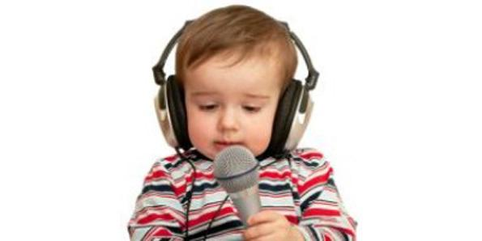
Для развития речи у детей в этом возрасте характерно проявление интереса к звуковой стороне каждого слова. Дети пытаются изменять знакомые слова, пользуясь уже имеющимся опытом с другими словами. Правда, чаще всего такие попытки заканчиваются неудачей, дошкольники допускают ошибки: «много окнов», «ручков» (по аналогии с другим известным им существительным: «дом» — «домов»), «там висят польты», «мы с папой были в кине» (они еще не знают, что слова «пальто» и «кино» не склоняются).
Ребенок — дошкольник — не всегда умеет связно и понятно рассказать о каких-то событиях, своих переживаниях, мыслях, чувствах. Для развития речи у детей 4–5 лет характерна ситуативная окраска рассказа. Ребенок, захлебываясь от переполняющих его эмоций, рассказывает простыми распространенными предложениями о том, что он видел сегодня в садике, при этом понять смысл его рассказа часто бывает затруднительно. Взрослым приходится задавать дополнительные вопросы, чтобы как-то сориентироваться в массе сведений. Монолог ребенка пока еще понятен только ему самому. В этом возрасте еще довольно сложно описать своими словами содержание картинки, чаще всего дети при взгляде на нее лишь называют изображенные на картинке предметы, людей, животных, сопровождая краткими пояснениями: «Котик спит», «Цыпленок бежит», «Мальчик одевается» и т. д. Практически все дети в возрасте 4–5 лет обладают феноменальной памятью. Взрослые часто удивляются, как ребенок умудряется запомнить довольно длинную сказку уже после второго или третьего прочтения, и даже поправляет взрослого, который, пытаясь «облегчить себе жизнь», сокращает сказку и пропускает некоторые слова.
Совершенствуется и произношение ребенка. Даже если еще недавно малыш затруднялся произнести некоторые звуки, такие как «с», «з», обычно к 5 годам все эти трудности остаются позади. Почти все дети уже правильно выговаривают сложные звуки «ы», «х», «э». Правда, шипящие еще остаются для многих «пятилеток» непреодолимым барьером, вместо коварных «ш», «ж», «ч», «щ» им приходится произносить «с», «з» («сётка» вместо «щётка»).
Довольно часто в одной детсадовской группе находятся дети, которым свойственны значительные отличия в степени овладения речью. Если некоторые дошкольники в 4–5 лет уже свободно владеют практически всеми звуками и умеют правильно выстраивать фразы, то другие дети такого же возраста затрудняются в произношении чуть ли не половины алфавита, общаются только при помощи односложных предложений. Обязанность воспитателя — уделять «отстающим» детям больше внимания, указать на особенности развития речи детей дошкольного возраста их родителям и вместе с ними найти пути решения проблемы.

